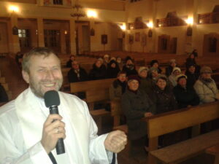
Ks. Józef Trela
Jestem wikariuszem w parafii p.w. św. Urszuli
w Lubeni. Uczę religii w Niepublicznym Zespole Szkolno-Przedszkolnym w Sołonce. Przez wiele lat pracowałem jako misjonarz w Kazachstanie. Lubię dalekie podróże oraz dobrą kuchnię. Będę Waszym egzaminatorem w edukacji domowej
z religii. Zapraszam do kontaktu pod adresem: jtrela@mail.ru

Wymagania dla uczniów w Edukacji Domowej z religii
Kl. I

- Znak Krzyża Świętego
- Ojcze nasz
- Pozdrowienie anielskie -Zdrowaś Maryjo
- Aniele Boży
Na ocenę celującą:
- Wierzę w Boga Ojca
- Dziesięć przykazań Bożych

